2023年甘肃白银市中考地理真题
一、选择题：本大题共8小题，每小题2分，共16分。在每小题给出的四个选项中，只有一项是符合题意的。
下图为东西半球示意图。读图，完成下面小题。
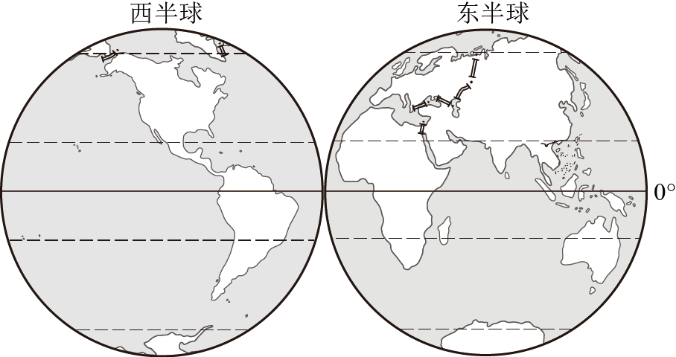
1. 据图示信息判断，下列叙述正确的是（ ）
①非洲地跨南北半球 ②纬度最高的是欧洲
③面积最大的是非洲 ④南北美洲主要位于西半球
⑤南北回归线同时穿过非洲
A. ①②③ B. ②③④ C. ①④⑤ D. ③④⑤
2. 对世界海陆分布特点描述，正确的是（ ）
A. 东半球陆地面积大于海洋面积 B. 北半球陆地面积大于海洋面积
C. 西半球海洋面积小于陆地面积 D. 任意半球海洋面积均大于陆地面积
【答案】1. C 2. D
【解析】
【1题详解】
读图可知，赤道穿越非洲中部，非洲地跨南北半球，①正确。纬度最高的是南极洲，②错误。面积最大的是亚洲， 面积4400万平方公里，③错误。南北美洲主要位于西半球，④正确。南北回归线同时穿过非洲，非洲大部分位于热带，⑤正确。①④⑤正确，故选C。
【2题详解】
地球表面71%海洋，29%是陆地。陆地集中于北半球、东半球；海洋集中于南半球、西半球。将地球分为水半球和陆半球，陆半球上依然是海洋多于陆地。所以，无论怎样划分半球，都是海洋多于陆地，D正确，ABC错误。故选D。
【点睛】各大洲面积：亚洲：4400万平方千米，约占世界陆地总面积的29.4%，是世界第一大洲。非洲：3000万平方千米；北美洲：2400万平方千米；南美洲：1800万平方千米；南极洲：1400万平方千米；欧洲：1000万平方千米；大洋洲：900万平方千米。
读世界年平均气温分布图，完成下面小题。
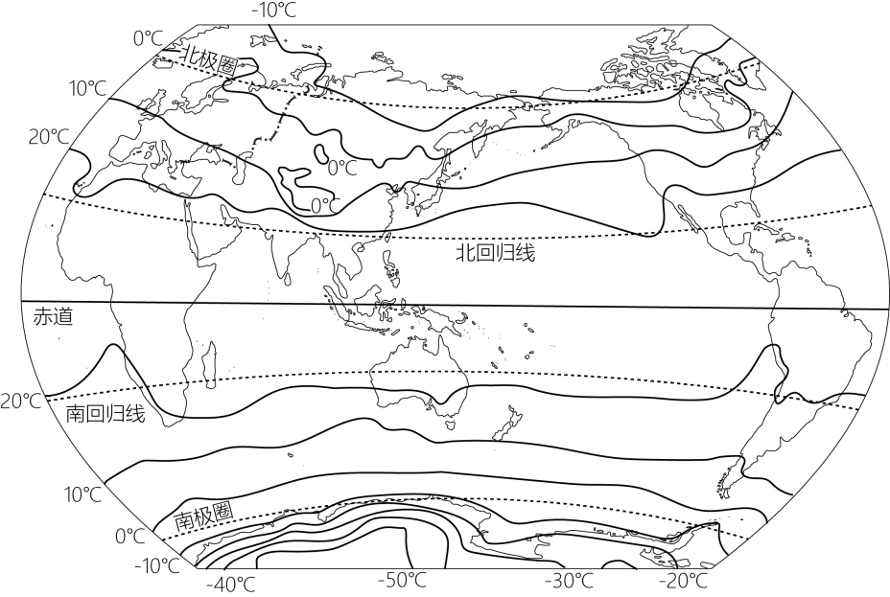
3. 据图可知，世界年平均气温分布规律是（ ）
A. 从北半球向南半球递增 B. 从内陆地区向沿海递减
C 从低海拔向高海拔递增 D. 从低纬向南北两极递减
4. 影响世界年平均气温分布的主要因素是（ ）
A. 纬度位置 B. 地势高低 C. 地形类型 D. 植被状况
【答案】3. D 4. A
【解析】
【3题详解】
低纬度地区太阳高度角大，太阳辐射强烈，获得的热量多，气温高；随着纬度的升高，太阳高度角逐渐减小，太阳的辐射逐渐减弱，获得的热量逐渐减少，气温逐渐降低。读图可知，因此世界年平均气温的分布规律是由低纬度向高纬度气温逐渐降低，故D正确，ABC错误，故选D。
【4题详解】
由图可知，图中所示世界的平均气温是由低纬度向高纬度递减，影响其的主要因素是纬度位置，纬度高的地区获得太阳光热少，气温低，相反纬度低的地区获得太阳光热多，气温高，A正确；地势高低、地形类型、植被状况都不是影响世界年平均气温分布的主要因素，排除BCD，故选A。
【点睛】世界年平均气温的分布规律有三条：①从纬度位置看：从低纬度向两极气温逐渐降低；②从海陆位置看：同纬度的海洋和陆地气温并不一样，夏季陆地气温高，冬季海洋气温高；③从海拔高度看：地势越高气温越低，海拔每升高100米气温下降0.6℃。
下图示意我国地势、1月平均气湿和年降水量等值线分布情况。读图，完成下面小题。
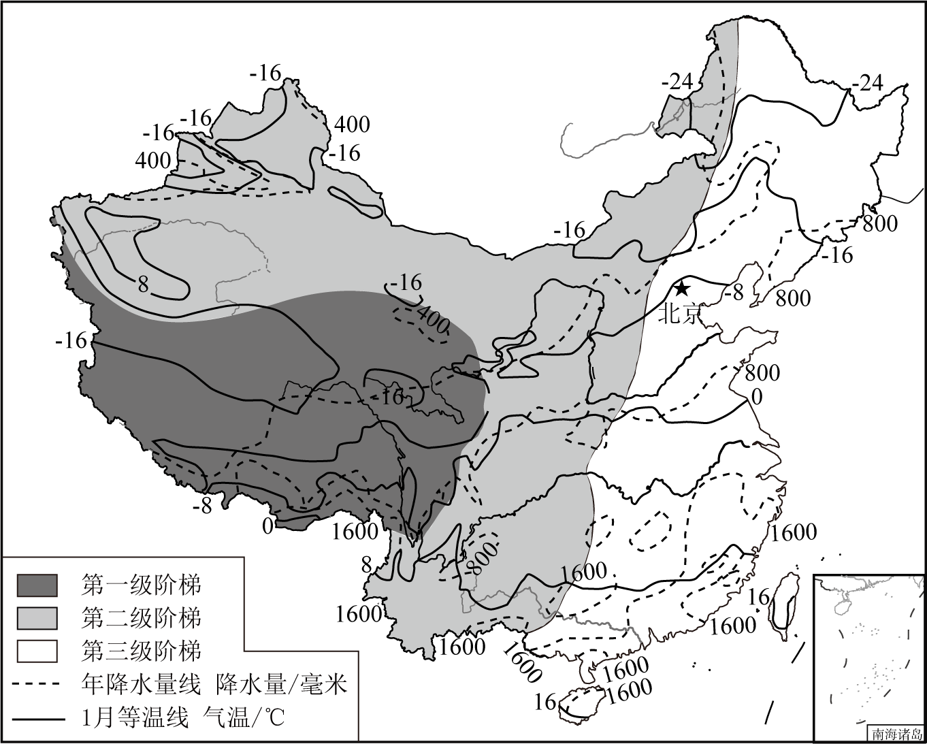
5. 据图判断，下列对我国的叙述正确的是（ ）
A. 我国地势东高西低，呈阶梯状分布 B. 我国平原多分布在二级阶梯内
C 年降水量东多西少，南多北少 D. 南方地区1月平均气温普遍小于0℃
6. 据图示信息推断，我国（ ）
A. 南方地区河流有结冰期 B. 河流多自西向东流
C. 北方地区河流水量大于南方地区 D. 二三级阶梯交界处水能资源最丰富
【答案】5. C 6. B
【解析】
【5题详解】
我国地势西高东低，呈阶梯状分布，A错误；我国平原多分布在三级阶梯内，B错误；我国年降水量东多西少，南多北少，C正确；南方地区1月平均气温普遍大于0℃，D错误。依据题意，故选C。
【6题详解】
南方地区1月平均气温普遍大于0℃，河流无结冰期，A错误；我国地势西高东低，呈阶梯状分布，河流多自西向东流，B正确；北方地区河流水量小于南方地区，C错误；我国一二级阶梯交界处水能资源最丰富，D错误。依据题意，故选B。
【点睛】我国地形复杂多样，山区面积广大。陆地地形的基本类型在我国都有分布，其中山地所占面积最广，把山地、丘陵连同比较崎岖的高原合称为山区，那么我国山区面积约占全国面积的2/3，其中山地面积占33%，平原面积占12%，丘陵所占面积最少，约10%；中国地势西高东低，大致呈阶梯状分布，并且向海洋倾斜，有利于海洋湿润气流深入内地，形成降水．这种地势，使许多大河滚滚东流，沟通了东西交通，加强了沿海与内地的联系；还使许多河流在从高一级阶梯流入低一级阶梯的地段，水流湍急，产生巨大的水能。
福州至台北的高速铁路是我国《国家综合立体交通网规划纲要》（2021-2035）规划建设的一条重要线路。读台湾海峡位置示意图，完成下面小题。
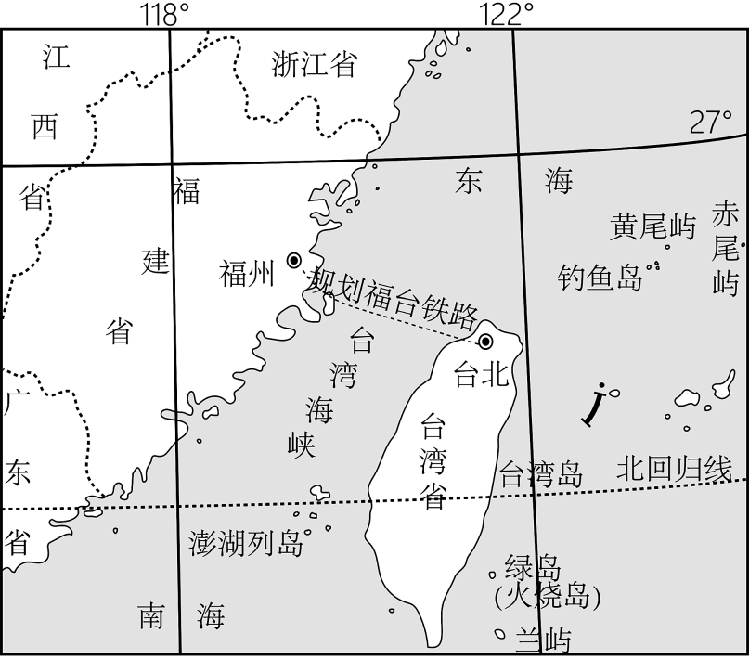
7. 对我国台湾的描述正确的是（ ）
A. 台湾岛位于中纬度地区 B. 台湾岛是我国的第一大岛
C. 台湾海峡连接黄海和南海 D. 台湾岛位于祖国大陆正南方
8. 以下不属于建设福台高速铁路意义的是（ ）
A. 加强海峡两岸文化交流 B. 促进海峡两岸贸易往来
C. 方便海峡两岸探亲访友 D. 取代两岸间的海洋运输
【答案】7. B 8. D
【解析】
【7题详解】
读图可知，台湾省位于0°--30°N之间，属于低纬度地区，A错误。台湾岛是我国的第一大岛，B正确。台湾海峡连接东海和南海，C错误。台湾岛位于祖国大陆东南方，是我国的固有领土，D错误。故选B。
【8题详解】
建设福台高速铁路，有利于加强海峡两岸文化交流，促进海峡两岸贸易往来，方便海峡两岸探亲访友，ABC不符合题意。福台高速铁路主要是客运，不能取代两岸间的海洋运输，海洋运输主要是货运，而且各种运输方式都有其优缺点，D符合题意，故选D。
【点睛】京福台高速铁路是连接北京到我国台湾岛。目前京福路段已通车，设计时速350公里/小时，该线路从北京出发，途径天津、济南、合肥、福州。这是第一条贯穿我国南北的高速铁路大通道。
二、综合题：本大题共2小题。共14分。
9. 下图为某区域等高线地形图，读图，完成下列问题。
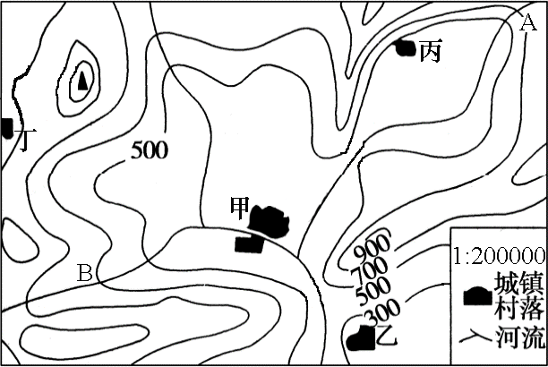
（1）图示地区，村落甲所在的地形类型为_______。
（2）甲村落位于丙村落的______方向；甲村落到丙村落的图上距离是3厘米，则其实际距离大约是____千米。
（3）如果要在图示两条河流中的A段和B段分别开发水上漂流项目，更惊险刺激的是_____段，理由是_____。
（4）甲、乙、丙、丁四个村落中，哪个村落未来可能会发展成为城镇？______，为什么？________。
【答案】（1）盆地 （2） ①. 西南 ②. 6
（3） ①. A ②. 等高线密集，坡度陡，河流流速快
（4） ①. 甲 ②. 河流交汇处，水源充足，水运便利，地形平坦开阔，发展空间大等（任答2点即可）
【解析】
【分析】本大题以等高线地形图为材料，涉及等高线地形图的判读、方向、比例尺和聚落等相关内容，考查学生掌握课本知识的能力和区域认知的地理素养。
【小问1详解】
读图可知，该地区四周高，中间低，为盆地地形。
【小问2详解】
图中没有经纬网和指向标，可以根据“上北下南左西右东”来确定方向，甲村落位于丙村落的西南方向；甲村落到丙村落的图上距离是3厘米，根据图中的比例尺，图上1厘米代表实地距离2千米，则其实际距离大约是6千米。
小问3详解】
如果要在图示两条河流中的A段和B段分别开发水上漂流项目，更惊险刺激的是A段，理由是A段等高线密集，坡度陡，河流流速快，更惊险刺激。
【小问4详解】
读图可知，甲村落等高线稀疏，地形平坦开阔、有河流汇集，水资源充足，交通便利，适合建设大型城镇。
10. 长江流域面积广，流域内自然资源丰富，航运便利，经济发达。读图1长江流域示意图和图2“长江干流沿河纵剖面图”，完成下列问题。
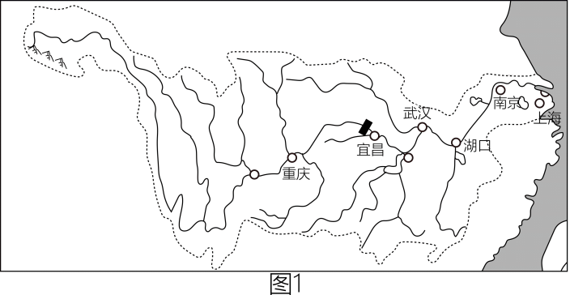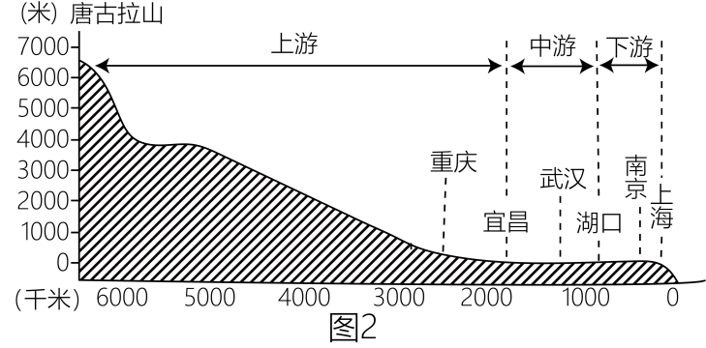
（1）长江流域水能资源丰富，但分布不均，长江干流水能资源主要集中分布在______（上、中、下游），判断依据是_______。
（2）长江中下游航运发达，试分析其原因。
自然方面：_______；人文方面：________。
（3）图3示意长江中游地区洪灾害易发的主要原因。请将字母填入图中相应的空白框内。
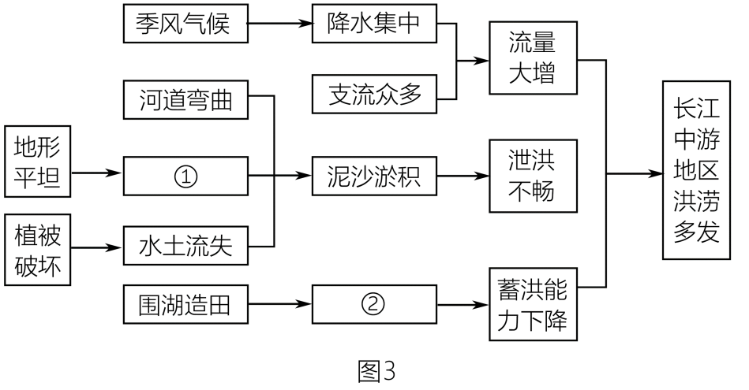
A.湖泊萎缩 B.水流缓慢
①______②______
【答案】（1） ①. 上游 ②. 上游落差大，水流急
（2） ①. 地势平坦，水流平稳；河流水量大，无结冰期，河宽水深；（任答1点即可） ②. 经济发达，人口、城市众多，物资丰富，航运需求量大。（任答1点即可）
（3） ①. B ②. A
【解析】
【分析】本题以长江流域示意图和长江干流沿河纵剖面图为材料，涉及长江水能资源、航运、长江中游地区洪灾害易发的主要原因等知识点，考查学生读图能力和分析问题和解决问题的能力。
【小问1详解】
长江流域水能资源丰富，但分布不均。从图中可知，我国长江水能资源主要集中在上游河段。上游河段，位于阶梯交界处，落差大，水流湍急，水能资源丰富。
【小问2详解】
长江中下游航运发达，被誉为“黄金水道”的原因。自然方面：①长江流域广，支流多，水系发达；②长江中下游流经平原，地势平坦，水流平稳，有利于航行；③长江主要流经亚热带季风气候区，降水丰富，最冷月气温在0℃以上，故河流水量大，河宽水深，无结冰期，可四季通航；人文方面：①人口密集：长江中下游地区是中国人口最为集中的地区之一，人口众多，市场需求大，航运业发展的基础条件得到保证；②经济发达：长江中下游地区经济发达，工业和农业产出丰富，需要大量的物资运输，航运成为一种高效、经济的运输方式。此外，长江中下游地区还有许多重要的工业园区和港口经济区，为航运提供了更多的需求和机会。
【小问3详解】
长江中游地区地势平坦，水流缓慢，泥沙淤积，泄洪不畅，长江流域主要属于亚热带季风气候，夏季降水集中，夏季河流的流量大增，长江上游地区植被遭到破坏，水土流失严重，在中游地区，人们围湖造田，使湖泊面积减少，湖泊的泄洪能力下降，长江中游地区洪涝灾害频繁。故①－B、②－A。

